

데이터 시각화 기반의 전행 성과 분석 시스템 구축
제안 요청서

작성날짜 | 2017 년 10월 13 일
작성자 | IT 기획부

Table of Contents
Table of Contents 2
1. 제안요청 개요 4
1.1. 프로젝트 개요 4
1.2. 프로젝트 목적 및 배경 4
1.3. 프로젝트 범위 및 수행유의사항 4
1.3.1. 프로젝트 범위 4
1.3.2. 프로젝트 수행유의사항 6
2. 제안요청 사항 7
2.1. 기능 요건 7
2.1.1. 영업 실적 모니터링 중심의 EIS 7
2.1.2. 주요경영지표와 연계한 성과 분석 지원 시스템 7
2.1.3. 정형 분석 과제 중심의 Business Intelligence 7
2.2. 제안업체 현황 8
2.2.1. 일반 현황 8
2.2.2. 프로젝트 관련 정보 8
2.3. 프로젝트 수행방안 8
2.3.1. 영역별(혹은 단계별) 세부 Task 수행방안 8
2.3.2. 기타 요구사항 9
2.3.3. 당행 아키텍처 준수 방안 9
2.4. 프로젝트 관리 및 품질보증 방안 10
2.4.1. 일정 및 진척관리 10
2.4.2. 조직 구성 10
2.4.3. 산출물 관리 10
2.4.4. 커뮤니케이션 방안 10
2.5. 리스크 관리 11
2.5.1. 이슈 및 위험관리 11
2.5.2. 보안 관리 계획 11
2.6. 변경관리 및 품질보증방안 11
2.6.1. 변경관리 11
2.6.2. 품질보증방안 11
2.7. 기술지원 방안 12
2.7.1. 장애복구 지원 방안 12
2.7.2. 시스템 확장 지원 방안 12
2.7.3. 데이터 관리 방안 12
2.7.4. 유지보수 이행방안 12
2.7.5. 기기 설치 및 운영 조건 12
2.7.6. 제3자 권리의 사용에 대한 보증 12
2.8. 교육 및 기술이전 방안 13
2.8.1. 교육 방안 13
2.8.2. 기술이전 방안 13
2.9. 가격 제안 13
3. 제안서 작성 기준 14
3.1. 제안업체 기본요건 및 유의사항 14
3.1.1. 제안업체 기본요건 14
3.1.2. 유의사항 14
3.2. 제안요청서의 효력 16
3.3. 제안서 제출방법 17
3.3.1. 제출서류 17
3.3.2. 제출방법 및 문의처 (제출 기한 및 제출처에 대한 협의/확정이 필요) 17
3.4. 제안서 평가 및 선정방안 18
3.5. 추진일정 18
3.6. 기타사항 18
4. 서식 19

제안요청 개요

프로젝트 개요
- 전행 주요 경영성과 지표를 시각적으로 제공하여 경영진의 의사결정을 지원하는 데이터 시각화 기반의 전행 성과 분석 시스템 구축 프로젝트를 제안 요청합니다.

프로젝트 목적 및 배경
- 금융업에서 전략적 자산으로서 데이터 활용도 증대 필요
- 조직 단위별 주요 경영지표의 적시 제공을 통해 의사결정의 질을 재고하고 운영 효율성을 향샹하여 수익증대, 손님기반 확대 및 비용 효율화를 달성
- EIS (Executive Information System) 시각화 도입 필요성 확대
- 데이터 워룸을 구축하여 업무 영역별 주요 데이터를 연간/월간/일간/실시간 시각화하여 제공됨으로써 경영진의 의사결정을 지원
- 경영진을 포함해 협업관리자 및 실무자까지 시각화 시스템을 활용할 수 있도록 하여 Business Insight 재료 제공

프로젝트 범위 및 기간

프로젝트 범위
: 전행 차원의 조직별 주요 전략 및 경영 성과 지표를 분석하기 위한 데이터 시각화 시스템 구축
- 원천 데이터로부터 조직 내 주요경영지표 추출
- 추출 데이터를 가공, 적재하여 시각화 시스템 전용 마트 구축
- 주요경영지표의 산식을 구성하는 각 요인에 대한 단계별 분석 과정 자동화
- 조직단위별 영업실적 현황 모니터링 시스템 구축 (그림1 참조)
- 조직 내 보고체계의 자동화(연/월/주/일) 기능 구축 (그림 2참조)
- 주요경영지표 변화에 대한 시각화 제공 (그림3 참조)
- 분석과제별 정형화된 데이터 추출 (그림 4 참조)
- 상기 업무 수행을 위한 DW 개발 및 시각화 솔루션 Customizing
- 메일전송 및 모바일환경 지원 (당행 보안 정책 준수)
- 지도 기반 데이터시각화 기능 제공 (당행 보안 정책 준수)
- 기타 필요업무 전반

그림1) 조직단위별 영업실적 모니터링

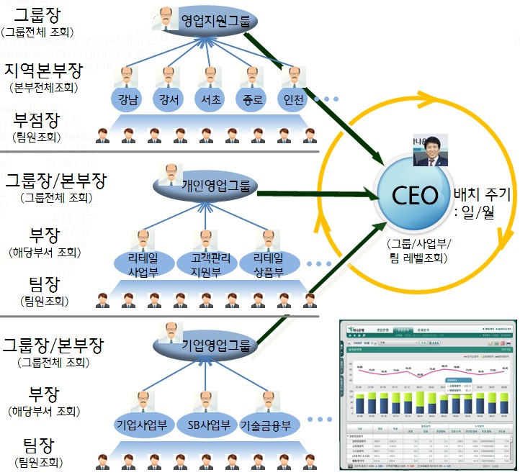

그림2) 데이터 워룸 IT 구성도 (예)

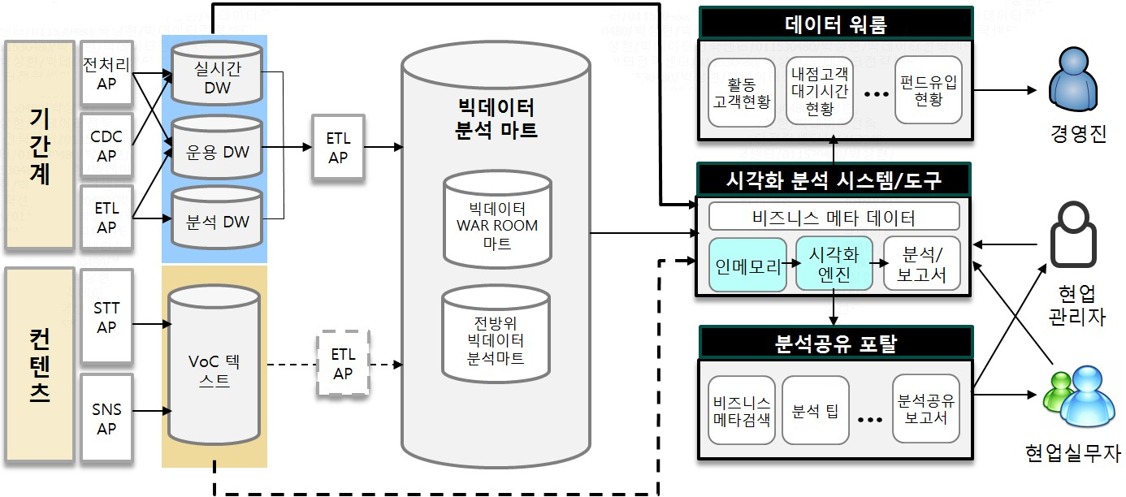

그림3) 주요경영지표 구성요인별 분석 (예)

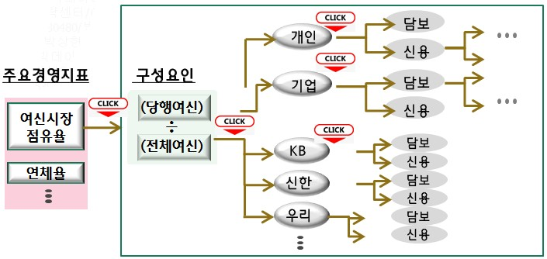

그림4) 분석과제별 정형화된 데이터 추출 (예)

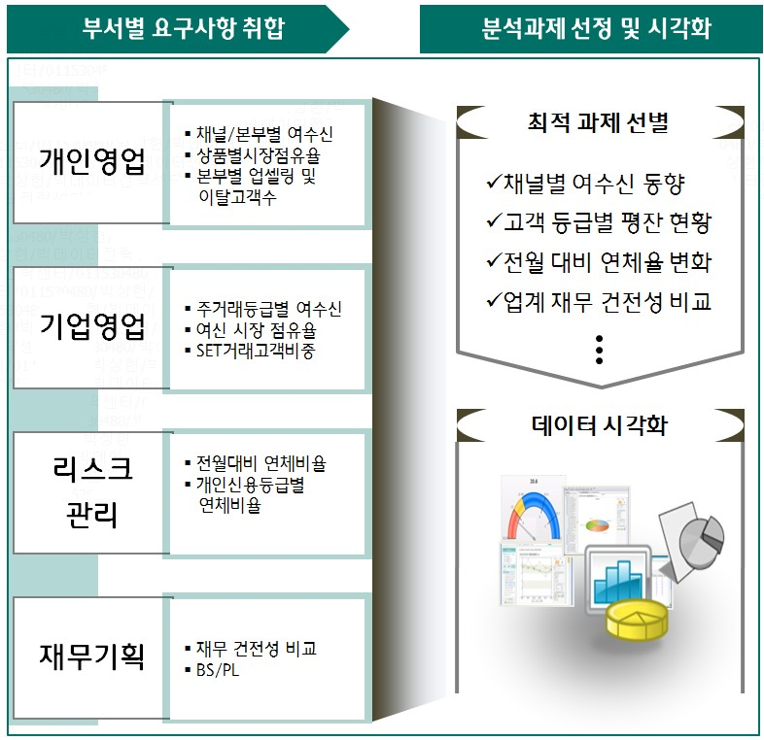

프로젝트 수행 유의사항
: 당행은 본 프로젝트의 수행을 위하여 2017년 9월말부터 3개월간 당행에서 별도로 사전 컨설팅을 진행중인 바, 주 사업자로 선정된 업체는 일부 PM급 인력을 지원하여 컨설팅 수행결과가 원활하고 정확하게 전산 구현 될 수 있도록 협조 하여야 함.

제안요청 사항

기능 요건

영업 실적 모니터링 중심의 EIS
개요 | □ 조직 단위별 영업 실적 현황을 CEO 및 본부장이 모니터링하고 의사결정 할 수 있도록 지원
목표 | □ 조직 단위별 영업 실적 현황을 제공하여 일 단위로 모니터링하고 의사 결정 할 수 있는  시스템 기반을 마련
기대  효과 | □ 실적 현황 및 분석 결과를 시각적으로 제공하여 의사결정을 지원  □ 급격한 시장변화와 이벤트 발생시 적시 보고를 통해 신속한 대응을 지원  □ 영업 조직 별 성과를 체계적으로 비교 분석할 수 있는 관리적 Tool 기능 지원
주사용자 | CEO ~ 본부장

주요경영지표와 연계한 성과 분석 지원 시스템
개요 | □ 행내 주요 부서의 경영지표를 CEO, 임원진 및 부서장 이하 관련 직원이 권한별로 조회  □ 주요경영지표의 산식을 구성하는 각 요인에 대해 단계별 분석 결과를 제시하여, 성과  향상을 위한 의사결정 지원
목표 | □ 전행 조직 단위 별 주요경영지표 및 추진 경과를 경영진 이하 전 직원이 쉽게 모니터링 할 수  있도록 함
기대  효과 | □ 행 내 조직 단위별 주요경영지표 수치를 구성 요인 별로 분석하여 시각적으로  제공함으로써 성과관리에 영향을 주는 항목의 이해를 돕고 효율적 의사 결정을 지원  □ 경영진 이하 모든 직원이 소속 조직의 주요경영지표 달성 현황을 공유
주사용자 | CEO ~ 실무자

정형 분석 과제 중심의 Business Intelligence
개요 | □ 각 부서별 요구 사항을 취합하여 분석 과제별로 정형화된 자료를 추출 및 시각화 제공
목표 | □ 각 부서에서 필요로 하는 분석과제에 대한 결과를 시스템 상에서 자동화하여 제공
기대  효과 | □ 기존의 정형화된 분석 보고서 작성에 소요되는 실무자의 업무 부담을 경감  □ 보다 체계적인 데이터 분석 기반을 마련함으로써 실무자의 데이터 접근성을 제고하고 분석의  편의성 제공
주사용자 | 본부장 ~ 실무자

제안업체 현황

일반 현황
업체 일반현황과 관련하여 제안서는 다음과 같은 내용들이 포함되어 기술되어야 합니다.
- 회사연혁, 자본금, 조직 및 인원현황
- 최근 3년간의 재무구조 : 서식. 제안업체의 재무재표를 참조

프로젝트 관련 정보
- 프로젝트 관련한 실적 (국내 타 금융권 프로젝트 수행 실적 등)에 대한 상세 기술
- 프로젝트 관련한 영역의 조직 및 전문 인원 현황
- 타 경쟁업체보다 우수한 경쟁 우위 요소 등

프로젝트 수행방안
- 전 범위 관점의 프로젝트 수행방안
- 단계별 프로젝트 산출물 목록 및 상세기능
- 산출물간 연관관계 및 흐름도
- 관련 자산/방법론 및 경험
- 프로젝트에 사용되는 도구
- 제안 시스템의 장비 및 기반 S/W 도입방안
- 제안 (시스템 또는 솔루션) 구성도
- 구축시 소요되는 H/W의 세부 사양 및 필요 S/W 명세, 기능, 성능
- System (서버, 소요 Disk등) upgrade 추세 및 방향 (향후 1년 이내, 3년 이내)

영역별(혹은 단계별) 세부 Task 수행방안
- 제안 시스템 구성도, 시스템 구성 H/W 및 S/W, 개발 프로그램 별 수행방안
- 단계별(분석, 설계, 구축, Test, 시스템 운영 방안, 시스템 장애방지 방안 등) 수행방안
- 각 영역과 관련된 자산/방법론 및 경험
- 영역별(혹은 단계별) 세부 Task 수행을 위하여 당행이 제공해야할 자료
- 시스템 구축에 필요한 H/W, S/W(시스템용)는 당행이 별도 구매 예정이오니 제안견적서에는
제외 하시기 바랍니다.

기타 요구사항
- 본 제안요청서의 내용에 포함되어 있지 않더라도 귀사가 보유한 고유 기술이나 컨셉을 적용한 보다 나은 시스템 또는 구성요소가 있는 경우 이를 제안해 주시기 바랍니다. 또한, 본 요청서의 내용 중 적용하기 어려운 것 또는 적용할 필요가 없다고 생각하시는 내용에 대하여도 자유로이 의견을 제시하여 주시기 바랍니다.
- 프로젝트 기간중에 작성된 산출물 소유권(방법론을 이용한 산출물에 대한 소유권 포함)에 대한 귀사의 방침을 기술하여 주시기 바랍니다.
- 프로젝트가 컨소시엄 구성이 가능할 때, 이에 대한 고려사항을 프로젝트 주관부서에서 기술하고, 각각의 책임과 역할/기능에 대한 기술을 요청합니다.
- 제안은 인원 OO명, OO회선 OO기준으로 잡아주시기 바랍니다.

당행 아키텍처 준수 방안
귀사에서 제안할 수 있는 최적의 아키텍처를 제시하시기 바랍니다. 제안한 아키텍처가 하나은행 표준과 불일치할 경우, 구성요소별 하나은행 표준 수용 가능 여부와 수용이 불가능할 경우 그 사유를 제시하시기 바랍니다.
- 프로젝트에서 준수해야 할 표준 H/W 아키텍처 구성요소는 다음과 같으며 이에 대한 당행 표준 준수 방안을 제안해 주십시오.
(운영체제 및 플랫폼, 스토리지 구성, DBMS 선정, HA 구성 등에 대하여 제안하여 주시고, 제안한 구성 요소 중 변경이 불가한 구성요소를 표시하여 주시기 바랍니다.)
- 프로젝트에서 준수해야 할 표준 S/W 아키텍처 구성요소는 다음과 같으며 이에 대한 당행 표준 준수 방안을 제안해 주십시오.
(Tier구조 선정, 서버 및 클라이언트 기술구조, 개발방법론 및 개발언어, 인터페이스 방식 등에 대하여 제안하여 주시고, 제안한 구성 요소 중 하나은행 표준과 일치하지 않을 경우 변경이 불가한 구성요소를 표시하여 주시기 바랍니다.)
- 필요한 경우 제안하는 H/W 및 S/W의 용량 산출 방식과 제안 근거를 제시하시기 바랍니다..
- 표준은 복수일 수 있으며 당행의 표준 아키텍처에서 정한 H/W, S/W 구성내역 외에 해당 프로젝트 별 효과적인 아키텍처 구성 방안이 있으면 제안해 주십시오.
- 프로젝트에서 웹 기반 UI를 제공하는 경우에는 당행의 표준 웹브라우저 정책에 따라 Microsoft Internet Explorer 11이상 버전을 모두 지원해야 하며, 각각의 버전에서 테스트한 내용을 산출물로 제공해야 합니다.

프로젝트 관리 및 품질보증 방안

일정 및 진척관리
본 프로젝트 진행과 관련한 일정 및 진척관리 방안을 요청합니다.
- 프로젝트 Kick-off, 중간보고, 최종보고 등 공식적인 보고회의 종류 및 일정
- 정기 (일, 주, 월 단위) 프로젝트 보고 방안
- 일정 및 진척 관리 방안에 대하여 진척관리를 위한 문서 양식 등을 포함하여 구체적으로 제시

조직 구성
- 프로젝트 특성에 적합한 인원으로 구성
- IT 구축 조직 및 계획 포함
- 프로젝트 조직 구성안에 보고체계를 도식화하여 표현
- 당행과 제안업체를 포함한 단위 조직별 업무분장을 상세히 기술
- 프로젝트 투입인력은 반드시 실제로 투입 가능한 인력으로 제안
- 제안서 상에 기술된 투입인력은 실제 프로젝트에 반드시 참여해야 하며, 만약 이력서가 허위이거나 대체인력을 투입할 경우 계약 위반으로 간주하여 조치할 수 있습니다.

산출물 관리
프로젝트 중에 생산되는 산출물 관리에 대해서 다음과 같은 내용을 포함하여 요청합니다
- 일정에 따른 산출물 종류, 제출 시기, 양식 및 산출물 검수 방안
- 각 단계별 개발 대상 프로그램 목록
- 각 단계별 산출물 연관 관계를 도식화
- 산출물과 working document에 대한 문서 관리 방안
- 월간, 주간, 일일, 수시 보고, 단계별 검토 회의 등의 회의체

커뮤니케이션 방안
프로젝트 참여자와 직/간접 관계자 간의 공감대 형성과 이슈의 최소화 방안을 요청합니다.
- 프로젝트 진행상황이나 산출물에 대한 당행 각 본부 간의 커뮤니케이션 및 확인절차 방안
- 본 프로젝트 행내/외 이해관계자 그룹별로 커뮤니케이션 로드맵 및 확인절차 방안
- 이해관계자 그룹별 특성 및 커뮤니케이션 단계를 정의하고, 이에 적절한 커뮤니케이션 컨텐츠와 활동 프로파일 제안

리스크 관리

이슈 및 위험관리
프로젝트를 수행하는 동안 발생 가능성이 있는 위험요인을 최소화하여 성공적인 프로젝트 완료를 목표로 하기 위하여 다음과 같은 이슈 및 위험관리 방안을 요청합니다.
- 인력변경, 범위 변경, 프로젝트 기한내 납품 방안
- 산출물 명세서 누락, 검토회의 결과 산출물 미승인시의 방안
- 프로젝트 관련하여 프로젝트 내부 조직 또는 외부 부서간의 이슈 대응 방안

보안 관리 계획
프로젝트 관련한 일체의 정보에 대한 보안을 강조하며, 이에 대한 보안대책을 요청합니다.
- 프로젝트와 관련하여 자료․장비․네트워크 보안대책 및 중요정보 관리 방안 등 보안관리 계획
- 프로젝트 산출물에 대한 보안대책 기술
- (서식6호) 보안특약에 대해 충분히 숙지하였으며, 보안특약이 계약내용의 일부임을 확인합니다.

변경관리 및 품질보증방안

변경관리
요구사항 변경, 프로그램 개발 지연 등으로 발생 가능한 변경관리에 대한 방안을 요청합니다.
- 변경관리도구 및 절차
- 변경사항 요청에 대한 수용 절차

품질보증방안
프로젝트의 품질목표가 만족되도록 다음과 같은 방안을 요청합니다.
- 본 프로젝트에 대한 품질 보증방안 및 형상관리에 대한 방안 수립
- 시스템에 대한 부문별 (H/W, 어플리케이션, S/W 등), 공정별 품질관리 방안 제시 (특히 S/W 부문)
- 기능성, 신뢰성, 사용성, 효율성, 유지보수성, 이식성, 응답속도성, 재사용성, 시험용이성, 확장성, 보안성 등 별도의 품질관리 방안이 있을시 자료첨부 요망
- 계획된 Task 실행에 따른 효과성 측정방안
- 프로젝트 수행과 관련하여 분석, 설계, 프로그래밍, 시험(테스트) 및 부하테스트 방안 제시
- 이해관계자 그룹별 변화상태 진단 및 변화관리 계획 피드백 방안

기술지원 방안

장애복구 지원 방안
- H/W 및 S/W 장애 발생시 신속한 대처 방안을 구체적으로 기술

시스템 확장 지원 방안
- 시스템 확장지원(신기술 출현 등) 방안 제시

데이터 관리 방안
- 데이터 백업, 데이터 생명주기 등 데이터 관리 측면의 방안 제시

유지보수 이행방안
상시 및 유사시에 대한 유지보수에 대하여 다음과 같이 요청합니다.
- 유지보수 인력구성 및 운용 방안
- 상시 및 유사시 대응 방안 및 범위 등 관련 사항
- 제공 H/W, 기반S/W, 응용 S/W, 패키지, 툴 등의 유/무상 유지보수 기간 및 조건 (특히 무상보수기간 명시)
- H/W 및 S/W에 대한 제안사의 지원체제 및 지원 조건 (소스 공개 여부 포함)
- 기타 특이사항

기기 설치 및 운영 조건
- 시스템 납품 및 설치 방안
- 설치 면적 및 부피
- 기타 기기 설치 및 운영 시 유의사항 등
- 계약조건
- 납품 가능기간
- 대금 지급기간
- 하자 보증기간, 요율 및 보증방법 (H/W, S/W 구분 표시) 등

제3자 권리의 사용에 대한 보증
본 프로젝트와 관련하여 제3자의 권리의 대상으로 되어 있는 소프트웨어, 납품된 하드웨어 등을 사용 여부를 표시하여야 하며, 제3자의 특허권, 저작권, 상표권, 영업비밀 등 지적재산권을 침해하지 않음을 보장하는 보증 문서의 제출을 요청합니다.

교육 및 기술이전 방안

교육 방안
프로젝트 수행과 관련하여 교육 방안의 수립을 요청합니다.
- 관련 직원 및 임직원의 공감대 형성을 위한 사전/사후 교육방안
- 프로젝트와 관련한 교육 일정 및 방법을 제시하며, 교육을 직급별, 업무별, 이용 대상자별로 나누어 추진할 것
- 교육전략, 교육내용, 일정, 실행 방안 등을 구체적으로 제시
- 교육에 소요되는 설비, 교재 등의 확보 방안 제시

기술이전 방안
프로젝트 수행과 관련하여 기술이전 방안을 요청합니다.
- 운영 요원에 대한 기술이전 계획을 분야별로 상세하게 제시하며 산출물로 제시할 수 없는 원천 기술부문이 있는 경우 이를 제안서 상에 명시
- 당행에서 필요한 유지보수 인원수, 교육수준, 교육기간 등 명시

가격 제안
- 본 프로젝트는 기술 능력 및 사업수행능력에 대한 평가와 제안가격 등에 대한 평가를 바탕으로 종합적으로 심사하여 우선협상대상자 선정합니다.
- 협상순위에 따라 협상적격자와 협상을 수행 (협상내용과 범위: 사업내용, 이행방법, 이행일정, 제안가격 등의 제안 내용)하며, 선 순위자와 협상이 결렬되면 차 순위자와 협상을 수행하여 최종 사업자를 선정합니다.
- 본 프로젝트의 가격은 금액산출 근거를 포함하여 프로젝트 견적(부가세 포함)을 밀봉하여 제출합니다.
- 단계별, Task 별 투입인력 용역비 산정 (단위업무별 구체적인 가격 산정)
☞DW 분석/설계, 구축 등
- 시각화 솔루션 라이선스 및 Customizing 가격 산출 및 근거 표시
※ 참고사항
- 시각화 솔루션 전체 사용자 예상 인원 : 약 300명
- 동시 접속자 예상 인원 : 최대 약 130명
- Heavy User (현업 분석가 또는 실무자) : 약 30~50명

제안서 작성 기준

제안업체 기본요건 및 유의사항

제안업체 기본요건
- 최근 3년 이내 금융권 SI구축실적을 보유한 사업자로 데이터 시각화 솔루션과 컨소시엄으로 제안하는 업체
- 컨소시엄 형태로 프로젝트에 참여하는 경우 업체별 책임과 역할/기능을 명확히 하고 프로젝트의 연속성과 일관성을 유지하기 위한 방안을 마련하여 제안해 주시기 바랍니다.

유의사항
- 본 제안요청과 관련하여 제출된 제안서 및 관련 자료는 반환하지 않습니다.
- 당행에 제출하는 제반서류는 상거래 또는 법적으로 공급에 하자가 없어야 합니다.
- 당행에서 요구하는 “개발 범위 또는 필수 사양”등 제안 조건을 충족할 수 있는 제안 내용이어야 하며, 시스템 구축시의 제안가격은 제부문의 가격이 포함되어야 하며, 제안 조건 이상의 조건 또는 성능으로 제안에 참여시 당행의 추가적인 비용부담 요소가 없음을 보장하여야 합니다.
- (제안설명회시 시연이 필요한 경우) 제안설명회에서 시스템 구축 패키지 또는 솔루션에 대한 시연을 포함한 설명회를 개최하며, 패키지 시연 또는 설명회에 수반되는 비용은 업체가 부담합니다.
- 향후 당행이 동일 시스템의 구입시 최종 제안가격 (월보수 정비료 포함) 범위 이내로 공급하여야 합니다.
- 프로젝트 수행과 관련하여 부하테스트를 실시할 경우 제안내용 또는 당행의 제시안에 따른 제반 비용은 제안사가 부담합니다
- 제안서에 사용하는 문구는 확정적인 어구를 사용해야 합니다.
(“가능하다”, “~ 할 수도 있다” 등의 문구는 불가능한 것으로 간주함)
- 제안요청서를 포함하여 제안 관련된 모든 정보는 당행의 사전 승인 없이 일부분의 유출도 절대 금합니다.
- 제안요청과 관련하여 제시한 모든 정보는 제안서를 작성하는 이외의 목적으로 이용 불가합니다.
- 제안요청서에 요구하는 내용에 해당사항이 없으면 ‘해당 사항없음’을 명시하여야 합니다.
- 제안서 내용은 제안요청서에 제시된 목차에 따라 기술되어야 합니다.
- 제안요청서에 누락되었을 지라도 목표 시스템 구성시 필수적인 장비는 추가로 제안하여 목표 시스템의 구성에 별도의 비용이 발생되어서는 아니되며, 이를 소홀히 하여 별도 비용 발생시 모든 비용은 제안업체에서 부담하여야 합니다.
- 제안서 작성시 이용된 각종 자료 및 문헌 등의 근거 자료는 반드시 첨부하여야 합니다.
- 최종 선정된 업체와의 계약시 계약서는 당행 표준계약서로 작성됨을 원칙으로 하며, 일부 계약조항의 문구 조정 요청시 당행이 인정하는 경우에 한하여 협의 조정할 수 있습니다. 단, 부득이 본 표준계약서 작성이 불가한 경우, 당행 필수 조건을 충족하는 범위내에서 별도의 계약서 작성을 할 수 있습니다.
- 본 프로젝트의 사업자 선정이 경쟁입찰방식일 경우, 당행의 계약일반조건은 입찰 참여의 전제 조건은 아니며, 귀사가 사업자로 선정된 경우 동 사항에 대하여 당행과 협의하여 결정할 수 있습니다.
- 귀사가 사업자로 선정되었다 하더라도 계약 주체 변경 또는 계약 관련 주요 사항에 대하여 상호 최종 합의가 되지 않는 경우에는 당행에서 타 업체를 사업자로 선정하여도 어떠한 이의를 제기할 수 없습니다.
- 당행의 사업자 선정 절차에 따라 사업자로 선정된 업체와의 계약 사항은 당행의 고유 권한이며 사정에 따라 일부 변경될 수 있음을 인정하고 그에 대하여 어떠한 이의도 제기할 수 없습니다.
- 제안요청업체가 선정된 경우, 투입한 인력의 보안원칙, 근무조건 및 근태관리는 당행의 일정 및 원칙에 따라 조정 가능해야 하며, 투입인원에 대한 사무장비는 선정된 업체의 부담으로 합니다.
- 제안서 상의 투입인력은 당행의 승인없이 용역 수행중 임의로 교체 불가합니다.
- 당행은 프로젝트 진행과정에서 생산된 모든 산출물과 결과물에 대하여 특허권, 저작권, 복사권 등의 모든 권한을 가지며, 권리가 양도 되지 못하는 사항에 대해서는 제안서상에 별도(비용 포함)로 표시하여야 합니다.
- 제안서 접수시 제안 설명회 자료로 제출한 제안 요약서와 제안 설명회 당일의 제안 요약서 내용이 상이할 경우, 불이익을 당할 수 있습니다.
- 제안내용의 전부 또는 일부에 대하여 담합한 사실이 발견되거나 객관적으로 담합하였다고 판단되는 경우는 제안을 무효로 합니다.
- 본 제안 요청 후 제 3자에 의한 지적재산권 침해여부 또는 자격조건에 대한 이의 신청이 있는 경우 이에 대한 해명자료를 제출하여야 하며, 동 해명자료 접수, 검토 후 당행이 판단하여 본 프로젝트의 원활한 진행의 어렵다고 인정되면 귀사에 대한 본 제안 요청을 무효로 하며, 이에 대한 이의 제기를 할 수 없습니다.
- 타 업체와의 컨소시엄 및 기타의 사유로 제안을 포기하는 업체는 반드시 공문으로 회신하여야 합니다.
- 컨소시엄을 추진한 경우 모든 권리 및 책임을 지는 대표 제안사를 지정해야 하며, 당행이 제안 내용을 검토하여 당행이 임의로 교체를 요구하거나 특정분야에 대하여 타 업체(제안 경쟁업체에 속한 업체)와의 컨소시엄을 재구성할 수 있습니다.

제안요청서의 효력
- 제안과 관련된 모든 비용은 제안사 부담이며 제안관련 모든 서류는 반환하지 않습니다.
- 제안서의 제출 기한까지 제안서를 제출하지 않을 경우 제안을 포기하는 것으로 간주합니다.
- 제안업체는 본 프로젝트의 수행업체 선정과정 및 결과에 대한 이의를 제기하지 못합니다.
- 당행의 계획변경 또는 내부사정 등으로 인하여 본 제안 요청과 관련된 사업의 일부 또는 전부가 변경되거나 취소되는 경우 제안업체는 이에 대한 이의를 제기하지 못합니다.
- 제출된 제안서의 내용은 계약서에 명시되지 않더라도 계약서와 동일한 효력을 가집니다.
- 당행 필요시 추가 자료를 요청할 수 있으며 추가 자료 또한 제안서와 동일한 효력을 가집니다.
- 계약에 관련된 사항에 대해서는 당행 계약 담당자에 의해 당행이 정한 방법과 규정에 따라 이루어집니다.
- 당행은 당행과 제안사간의 계약이 체결되어 실행되기 전까지 발생된 제안서의 어떠한 채무에 대하여도 책임지지 않습니다.
- 제출된 제안서의 내용은 당행의 요청 및 동의 없이 변경, 수정, 삭제 등이 불가합니다.
- 제안서의 모든 기재사항은 객관적으로 입증할 수 있는 관계서류를 첨부 할 수 있으며, 제안내용이 허위로 작성한 사실이 발견될 시에는 선정대상에서 제외되거나 계약위반으로 조치합니다.

제안서 제출방법

제출서류
- 제출서류 및 제출방법
제출 서류 | 수량 | 비고
제안서  (서식 1~5호 포함) | 2부 | 제안서는 A4 용지 규격으로 3공 바인더를 사용 (제본불가)  서식 1~5호 포함하여 작성  신용평가기관(한신평, 한기평 등) 발행 신용분석보고서 포함
제안 동의서 및 제안 참불 확인서  (서식 6 호) | 1부 | 제안 참여여부와 불참시 사유를 명기하고 서명 날인하여 별도 제출
보안특약  (서식 7호) | 1부 | 제안요청시 자체 작성한 중요정보, 부정당업자 제재조치, 기말유지 의무 및 위반시 불이익 등을 명확히 이해하고 있음을 확약하는 서식으로 보안특약 및 비밀유지확약서 상에 서명 날인하여 별도 제출
제안견적서  (서식 8호) | 1부 | 본 제안요청 “2.9 가격제안”을 참고하여 금액산출 근거와 함께 별지로 작성하여 밀봉 제출
제안요약서 | 10부 | Q&A (약 20분) 포함 1시간 이내 진행 가능하도록 작성
CD | 2장 | 제안서 및 제안요약서에 대한 소프트카피
- 기타 주의사항
  - MS-Office 2007이상 PowerPoint로 작성
  - 영문약어에 대해서는 간략한 설명을 별도 기재

제출방법 및 문의처
- 제출기한 : 2017년 10월 26일 (목요일), 오전 11시
- 제출처 : KEB하나은행 IT기획부 (접수자 : 김재성 차장, 02-3466-4621)
(인천광역시 서구 에코로 181 하나금융그룹 통합데이터센터)
- 제출방법 : 제출처에 직접 제출 (우편 또는 통신망에 의한 접수 불가)
- 문의처 : (개발관련 문의) IT 정보개발부 차장 박성규 (02-3466-4724, rosewar@hanafn.com)
(제안관련 문의) IT기획부 차장 김재성 (02-3466-4621, js-kim@ hanafn.com)
- 문의는 반드시 유선 또는 E-Mail 로 하고, 문의사항에 대한 답변은 전 업체에 통보할 예정입니다
- 전화 문의 또는 구두로 질의 및 응답한 사항은 법적 효력을 갖지 못합니다.

제안서 평가 및 선정방안
- 당행의 요구사항과 자격요건을 충족하는 업체를 대상으로 제안가격 및 내용을 종합적으로 평가합니다.
- 당행의 제안에 대한 평가 및 검토, 선정 기준은 공개하지 않습니다.
- 제안 평가결과 당행의 요구사항과 자격요건을 충족하는 업체를 선정하여 협상을 실시하며, PoC 또는 BMT 과정을 통하여 최종 업체 선정을 할 수 있습니다.
- 상기 자격요건을 충족한 업체의 경우라도 제 3자의 지적재산권 이의 제기 또는 자격 조건 문제 등 본 프로젝트 수행에 문제의 소지가 있다고 당행이 판단한 경우 선정에서 제외될 수 있으며, 귀사는 이에 대한 이의 제기를 할 수 없습니다.
- 선정결과는 서면으로 통보하며 미 선정 업체에 대한 통보는 생략합니다.

추진일정
- 제안요청서 : 제안요청서는 당행 홈페이지에 게시함.
- 제안서 접수 마감 : 2017년 10월 26일 (목요일) 오전 11시
- 제안 설명회 : 제안설명회 대상 업체는 제안서 검토 후 당행이 선정하여, 설명회 일시를
제안 업체별로 개별통보합니다.

기타사항
- 필요시 추가적인 제안 및 자료, 설명회를 요청할 수 있습니다.
- 허위사항 기재시 계약 후에도 취소될 수 있습니다.
- 이 제안요청서의 첨부자료는 당행의 소유입니다. 본 제안요청과 관련하여 제시된 당행 정보 등은 문서에 의한 사전 허락 없이 외부에 유출 또는 제공 할 수 없으며, 제안서를 작성하는 이외의 목적으로 이용 할 수 없습니다.

서식
[서식1호]
제안회사 일반현황 및 연혁
1. 회사명 |  |  |  |  | 2. 대표자
3. 기술용역등록분야
4. 주 소
5. 연락처 |  | 전화번호 : 팩스번호 :
6. 회사설립년도 |  | 년 월
7. 해당부문사업기간 |  | 년 월 ~ 년 월
8. 주요연혁(요약)
9. 기술자 보유현황 |  |  |  |  |  |  |  | (단위:명)
구분 | 계 |  | ( ) 분야 | ( )분야 |  | ( ) 분야 |  |  | ( )분야
계
특급기술자
고급기술자
중급기술자
초급기술자
※ 기술자의 구분은 “소프트웨어개발비산정기준”에 의하며, 연구원의
경우에는 책임연구원, 연구원, 연구보조원으로 구분하여 작성함
[서식2호]
재무구조 및 최근 3년간 매출액

구 분 |  | 20 년 | 20 년 | 20 년 | 합 계 | 평 균
1. 총자본
2. 자기자본
3. 유동부채
4. 고정부채
5. 유동자산
6. 당기순이익
7. 매출원가
8. 부문별  매출액 | H/W
8. 부문별  매출액 | S/W(솔루션 등)
8. 부문별  매출액 | 시스템개발(SI)
8. 부문별  매출액 | 컨설팅
8. 부문별  매출액 | 기타( )
8. 부문별  매출액 | 합 계
9. 자기자본이익율
(당기순이익/자기자본)
10. 부채율
((유동부채+고정부채)/자기자본)
11. 총차입금(장단기차입금)
12. 유형순자산
(자기자본-무형자산)
13. 영업활동후 현금흐름
(현금흐름표상 영업활동현금흐름)
14. EBIT
(Earnings before Interest Tax 영업이익 + 유무형자산 감가상각비))
주1) 신용평가기관(한신평, 한기평 등) 발행 신용분석보고서 첨부
주2) 결산공고 되었거나 자체 보고된 대차대조표, 손익계산서, 이익잉여금처분계산서, 현금흐름표 등 재무구조 및 매출액을 확인할 수 있는 회계자료 첨부

[서식3호]
프로젝트 투입 인력

분야 | 성명 | 주민번호 | 소속 | 직위 | 분야경력 | 담당업무 | 보유기술 | 자격증 | 기술등급
사업
총괄
책임자
부문
부문
부문
부문
부문
부문
부문
부문

※ 주의사항
가. [서식4호]에 기재된 기술자에 대하여 작성함
나. 자격증 사본을 첨부함
다. 근무경력은 제안일 현재를 기준으로 년 월까지 기재함
라. 사업총괄 책임자는 반드시 FULL TIME 투입 인력을 선발하여 기재함
마. 협력업체 기술자도 별도 분리 작성함
[서식4호]
투입인력 이력사항

성명 |  |  | 소속 |  |  | 직위 |  |  |  | 근무경력
본 사업  참여기간 |  |  |  | . . . ~ . . . |  |  |  |  |  |  | 참여율 | %
경 력 사 항
사업명 |  | 사업개요 |  |  | 참여기간 |  | 담당업무 |  | 발주처 |  | 비고
※ 주의사항
가. 최근 수행한 사업순으로 기재함 (최근 3년간 1억원 이상 사업중심으로 작성)
나. 근무경력은 제안일 현재를 기준으로 년 월까지 기재함

[서식5호]
납품실적 증명서
신 청 인 | 업 체 명 (상 호) |  |  |  | 대 표 자
신 청 인 | 영 업 소 재 지 |  |  |  | 전화번호
신 청 인 | 사 업 자 번 호 |  |  |  | FAX번호
신 청 인 | 증 명 서 용 도 |  | 입찰참가 제출용
실적내용 | 계 약 명
실적내용 | 사업범위 및 기준
실적내용 | 계약일자 | 계약기간 | 품 명 |  | 이 행 실 적 |  |  | 비 고
 |  |  |  |  | 수 량 | 실 적 |  | 비 고
실적내용 |  |  |  |  |  | %
증명서  발급기관  (회사) | 위 사실을 증명함.  20 년 월 일
증명서  발급기관  (회사) | 기관(회사)명 (인)
증명서  발급기관  (회사) | 주소 :
증명서  발급기관  (회사) | 발급부서 : |  |  | 운영담당자 : 전화:

[서식6호]
제안요청 사항 동의서 및 제안 참불 확인서

(문서번호)
수신 : ㈜하나은행 IT본부 IT기획부장
참조 :
제목 : [프로젝트명] 구축을 위한 제안 요청의 건

- 귀행의 무궁한 발전을 기원합니다.
- 귀행의 “[프로젝트명] 구축을 위한 제안 요청”에 대하여 진심으로 감사드립니다.
- 폐사는 귀행의 제안요청 사항을 충분히 숙지하였고, 제안 (불)참여 여부와 관계없이 이에 대한 이의 사항이 없음을 확약합니다.
- 또한, 폐사는 금번 귀행의 “[프로젝트명] 구축을 위한 제안 요청”에 본 문서로 제안 (불)참여 함을 알려드립니다.
- (제안 불참여시 사유를 간략히 명기하여 주시기 바랍니다.)

2017 년 월 일
회사명
대표이사 (법인인감)
[서식7호]
보 안 특 약

1. 공급자는 본 특약을 위반하였을 경우“<별첨 1>”의 위규처리 기준에 따라 위규자 및 관리자를 문책 등 행정조치하고 “<별첨 2>”의 보안 위약금을 수요자에게 납부하여야 한다.
2. 공급자는 계약 수행에 사용되는 문서, 인원, 장비 및 “<별첨 3>”의 “누출금지 대상 정보”와 관련하여 보안 정보 누출 시 수요자는 공급자를 부정당자로 등록한다.
3. 공급자는 “<별첨 4>”의 “비밀유지확약서”와 관련하여 계약 수행과정에서 취득한 자료와 정보에 관하여 계약수행 중은 물론 계약 완료 후에도 이를 외부에 유출해서는 아니 되며, 계약 종료 시 사업관리부서 담당자의 입회하에 완전 폐기 또는 반납해야 한다.
4. 공급자는 수요자가 취약점의 보완을 요청하는 경우 동 취약점에 대한 개선을 완료하고 그 결과를 제출하여야 한다.
5. 공급자가 계약의 전부 또는 일부를 제3자에게 하도급하는 경우에 제3자와의 계약서상에 공급자의 의무와 책임이 제3자에게도 동일 적용된다는 내용과 본 보안특약과 동일한 내용을 포함하여 계약을 체결하여야 한다.
별 첨 : 1. 보안위규 처리기준
2. 보안 위약금 부과 기준
3. 누출금지 대상 정보
4. 비밀유지확약서(Confidential Agreement)

는 상기의 사항에 동의하며 아래와 같이 기명 날인합니다.

2017년 월 일
회 사 명:
주 소:
직위/성명: (인)
<별첨 1>

보안위규 처리기준

구분 | 위 규 사 항 | 처리기준
심각 | - <별첨 3>의 누출금지 대상 정보 누출  - 시스템 구축 결과물이나 정보시스템에 대한 구조,  데이터베이스 등의 정보 유출, 개인정보,  전자금융거래정보 등 중요정보 유출 및 유출시도  - 비공개 도안․설계도면 등의 정보 유출  - 내부 시스템에 대한 해킹 및 해킹시도  - 인가되지 않은 시스템 및 DB에 접근 및 접근시도  - 인위적인 악성코드 유포  - 기타 수요자의 정보보호책임자가 “심각”에 해당하는  것으로 판단하는 사항 | - 진행중인 계약 해지 및  입찰 참여제한  - 위규자 형사 고발  - 위규자 및 직속 감독자 등  중징계(면직 포함) 요구  - 재발방지를 위한 조치계획  제출  - 위규자 대상 특별보안교육  실시
중대 | - 계약업무수행을 위해 수요자가 제공한 중요 업무자료를  책상 위 등에 방치  - 계약업무수행을 위해 수요자가 제공한 중요 업무자료를  휴지통․폐지함 등에 유기 또는 이면지 활용  - 개인정보․전자금융거래정보 등의 정보 및 업무자료를  책상 위 등에 방치 또는 업무용 단말기에 무단 저장  - 인가되지 않은 작업자의 내부 시스템 접근  - 통제구역 및 제한구역내 장비․시설 등 무단 사진촬영  - 업무망 및 인터넷망 분리의 우회 및 우회시도  - 인가되지 않은 휴대용 보조기억매체(USB 등)의 무단  반입․사용  - 인터넷 자료공유사이트 또는 개인 메일을 활용하여  사업 관련 자료 수발신  - 인터넷용 PC에 수요자 업무 관련 자료의 저장  - 노트북, 태블릿PC 등을 무단 반입하여 업무용도로 사용  - 수요자가 설치한 단말기 보안프로그램의 삭제 및  우회 시도  - 외주용역 단말기의 무단 반출 및 반출시도  - 시스템개발시 테스트데이터가 아닌 실 업무데이터 사용  - 인가되지 않은 무선 네트워크 구축 및 접속  - 기타 수요자의 정보보호책임자가“중대”에 해당되는  것으로 판단하는 사항 | - 위규자 및 직속 감독자 등  중징계 요구  - 재발방지를 위한 조치계획  제출  - 위규자 대상 특별 보안교육  실시

구분 | 위 규 사 항 | 처리기준
보통 | - 캐비닛, 서류함, 책상 서랍 등을 개방한 채 퇴근  - 수요자가 제공한 출입증의 분실  - 인가되지 않은 사이트에 무단 접속  - PC를 켜 놓고 퇴근  - 단말기 패스워드 및 화면보호조치 미적용  - 서버 및 PC접속 비밀번호를 모니터 옆 등 외부에 노출  - 수요자 업무자료 등을 직원 승인없이 열람, 복사, 인쇄  - 인가되지 않은 프로그램의 개발 및 사용  - 기타 수요자 정보보호책임자가 “보통”에 해당되는  것으로 판단하는 사항 | - 위규자 및 직속 감독자 등  경징계 요구  - 위규자 및 직속 감독자  사유서/경위서 징구  - 위규자 대상 특별 보안교육  실시
경미 | - 복사기․인쇄기 위에 서류 방치  - 단말기 접속 패스워드를 “1111”등 유추하기 쉬운  값으로 부여하여 사용  - 외주용역 관련 교육에 특별한 사유 없이 불참  - 수요자가 제공한 출입증의 책상위 등 방치  - 일일 보안점검표 미기재  - 기타 수요자 정보보호책임자가“경미”에 해당되는  것으로 판단하는 사항 | - 위규자 서면, 구두 경고 등  조치 요구  - 위규자 및 직속 감독자  사유서/경위서 징구

<별첨 2>
보안 위약금 부과 기준

1. 위규 수준별로 A~D 등급으로 차등 부과함
구분 | 위규수준
구분 | A급 | B급 | C급 | D급
위규 | 심각 1건 | 중대 1건 | 보통 2건 이상 | 경미 3건 이상
위약금  비중 | 계약금액 × 20%  및 부정당업자 등록 | 계약금액 × 10% | 계약금액 × 5.0% | 계약금액 × 2.5%

2. 보안 위약금은 위약벌로서 본 계약에 의한 손해배상에 영향을 받지 않음

3. 계약기간중 발생한 위규건별 위약금액을 합산하여 계약종료 시 지출금액
조정을 통해 위약금을 정산함
<별첨 3>
누출금지 대상 정보

1. 수요자 소유 정보시스템의 내․외부 IP주소 현황
2. 세부 정보시스템 구성현황 및 정보통신망 구성도
3. 사용자계정․비밀번호 등 정보시스템 접근권한 정보
4. 취약점 분석․평가 결과물
5. 계약 결과물 및 프로그램 소스코드
6. 수요자 보안시스템 및 정보보호시스템 도입 현황
7. 침입차단시스템․방지시스템(IPS) 등 정보보호제품 및 라우터․스위치 등
네트워크 장비 설정 정보
8. 프로젝트 수행과 관련하여 취득한 고객정보
9. 그 밖에 수요자가 공개가 불가하다고 판단한 자료

<별첨 4>
비밀유지확약서(Confidential Agreement)

공급자는 본 계약과 관련하여 구두 또는 서면으로 제공하는 모든 관련자료 및 수행과정에서 취득한 자료와 정보 등에 대해 다음과 같은 사항을 준수할 것을 확약하며, 이에 본 확약서를 제출합니다.

- 수요자로부터 제공받은 모든 자료 및 정보를 본거래 목적 이외의 목적으로는 절대 사용하지 않는다.
- 수요자로부터 제공받은 자료 및 정보의 취급을 본 거래와 관련한 담당자로 국한하며, 사외는 물론 기타 임직원에게 유출하지 않도록 한다.
- 수요자의 동의 없이 본 거래와 관련한 배경, 내용 및 그 과정에서 취득한 정보 등을 제3자에게 공표 또는 누설하지 않는다.
- 수요자가 본 거래를 실행하지 않기로 결정하거나, 수요자의 요구가 있을 경우에는 수요자가 제공한 모든 자료를 반환함과 동시에 그 사본과 수요자로부터 제공받은 정보 및 자료를 바탕으로 작성한 본 거래에 관한 분석자료 일체를 파기 처분한다.
- 본거래 또는 관련자료에 대하여 수요자가 지정하는 관련 당사자을 통하지 아니하고 직접 접촉하지 아니한다.
- 본 비밀유지약정은 약정서 서명날인 일부터 효력을 발생한다.

2017년 월 일
회 사 명:
주 소:
직위/성명: (인)

[서식8호]
제안 견적서

투입인력
인력비용 소계
제안가
기타사항
총계(S/W 소계+ 인력비용 소계)
S/W 소계
합계
수량
품목
Solution
License
단가
단위
구분
1. 자사 제품 S/W 및 인력비용

(단위 : 천원 / VAT 별도)
S/W
소계
제안가
단가
품목
H/W
합계
수량
구분
제안에 대한 조건 및 특이사항 기술 (무상보증기간, 유상유지보수 요율 등)
총 합계(1. S/W 및 인력비용 + 2. H/W 비용) - VAT 별도
총 합계(1. S/W 및 인력비용 + 2. H/W 비용) - VAT 포함
2. H/W 및 S/W 비용
3. 총 합계
4. 제안 조건

